**Desafio clase 40**

**“ Mejorar la arquitectura de nuestra API ”**

Como aplico dao y dto en mi proyecto…

Cree en la carpeta model dos subcarpetas “daos” y “dtos”

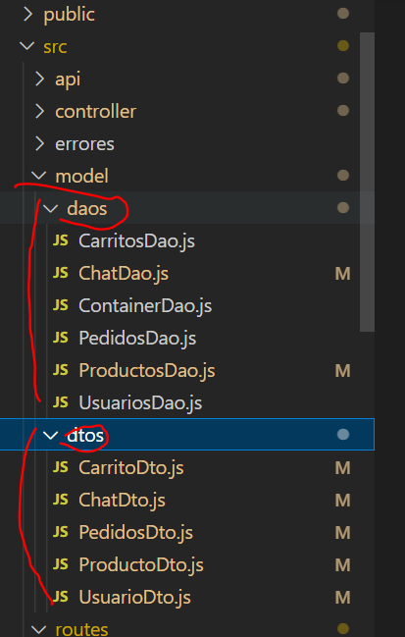

Ejemplos de como aplique..

**Ejemplo con Usuario**

En el DTO de usuario se puede observar que hago la encriptación de la clave.

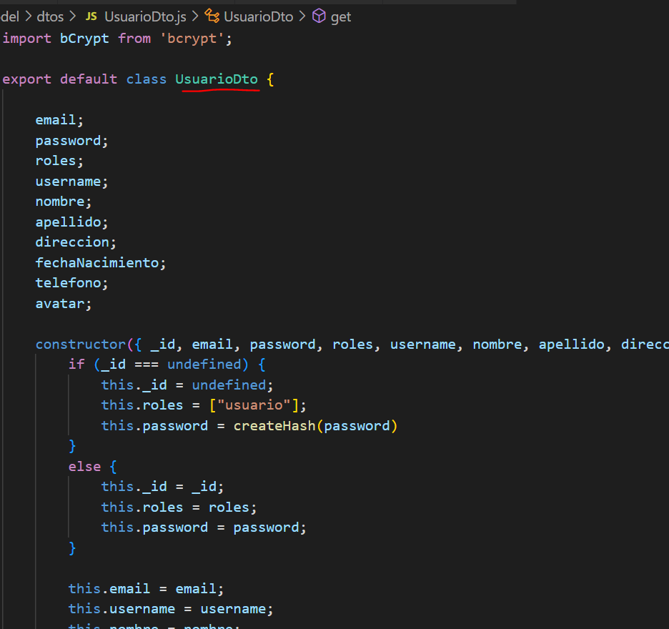

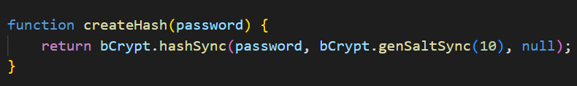

También tengo la función para validarla

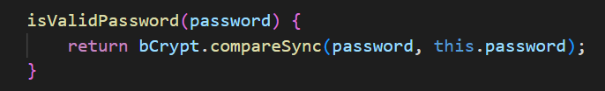

**Como lo uso?**

Cuando doy de alta creo el DTO que va ser lo que cargo en la base de datos

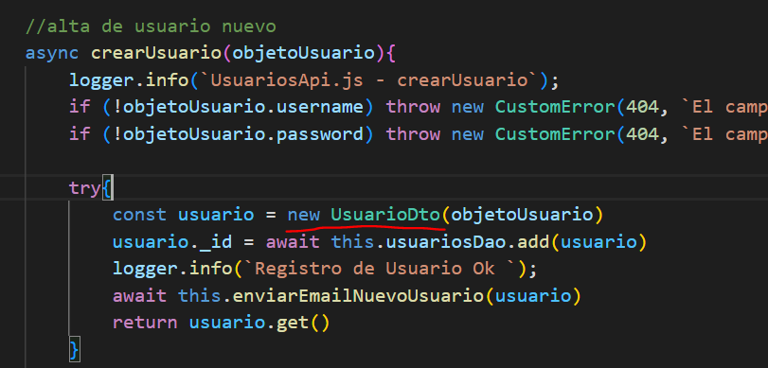

Cuando me logueo, lo que me devuelve la base de datos , creo el dto y luego uso la función para validar password correcta que comente anteriormente.

